**TUGAS 08 : FORM**

1. **SCREENSHOT HASIL**

***Code 1***

Sebelum di inputkan data

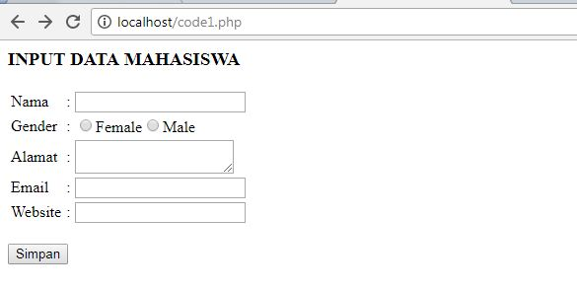

Setelah di inputkan data

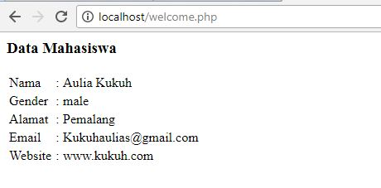

***Code 2***

Sebelum di inputkan data

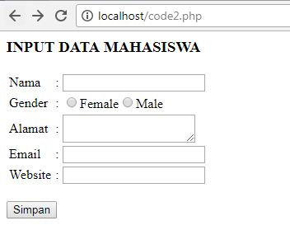

Setelah di inputkan data

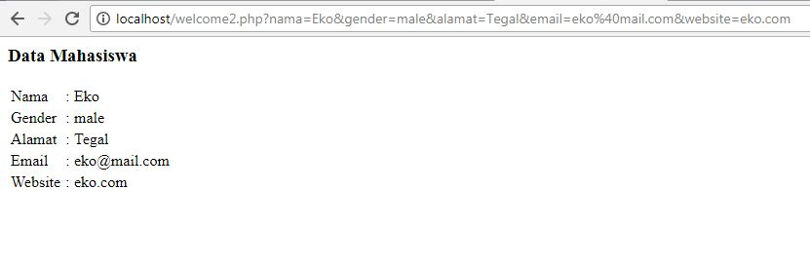

**Code 3**

Sebelum di inputkan data

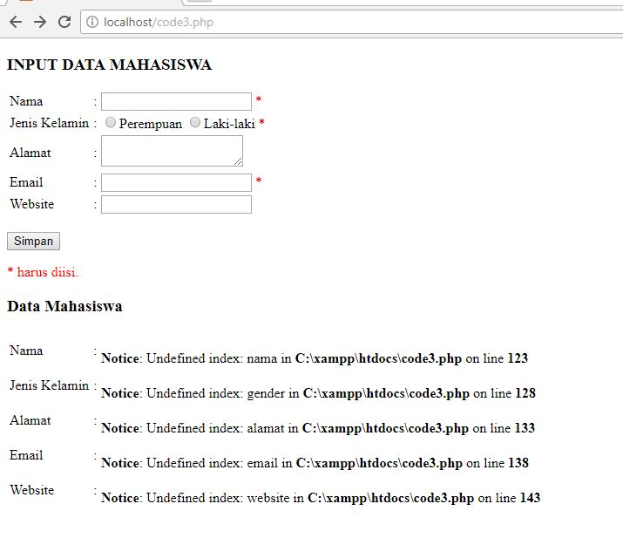

Setelah di inputkan data

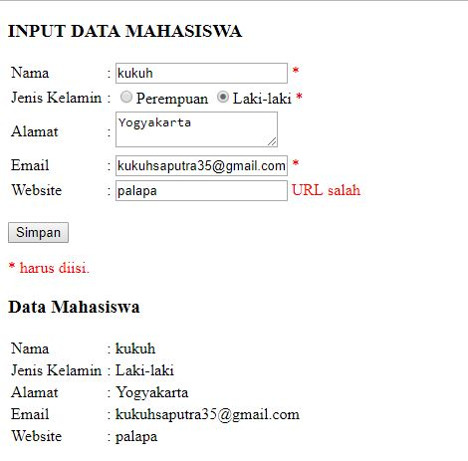

1. **Penjelasan dari Hasil Screenshoot**

**Code 1 dan 2**

Pada *code1* dan *code2* sebelum dilakukan penginputan data tidak terdapat perbedaan sama sekali, semua tampilan dalam capture hampir sama setelah kode dijalankan.

Perbedaan dari code1 dan code2 terjadi setelah dilakukan penyimpanan data, yakni pada code1 data tidak tertampung pada URL browser melainkan disimpan langsung ke halaman lain ( dalam kasus ini tersimpan pada halaman *welcome.php* ). Sedangkan pada *code2* data yang telah disimpan akan ditampung pada URL browser.

URL *code1* setelah disimpan 🡺 tidak menampilkan nilai variable pada URL.



URL *code2* setelah disimpan 🡺 menampilkan nilai variable pada URL.



**CODE 3**

Pada kode 3 ketika sudah dijalankan dan belum memasukkan data maka otomatis akan ada notifikasi index belum terdefinisi.

Data yang tidak memiliki logo bintang berarti data tersebut boleh kososng atau tidak harus menginputkan. Tetapi setiap penginputan data yang memiliki logo *bintang* tandanya data tidak boleh kosong, apabila kosong maka akan muncul peringatan *harus diisi.*



Untuk kolom email dan website jika memasukkan format pengisian data yang salah maka akan muncul peringatan *format salah.*



1. **Analisis Source Code PHP**

**CODE 1 dan CODE 2**

Form yang dibuat dengan menggunakan *code1* memiliki method *POST* dan action *welcome.php.* Sedangkan form pada code2 memiliki method GET dan action welcome2.php. Pada Halaman action *welcome.php* terdapat variable $_POST sedangkan *welcome2.php* terdapat variable $_GET. Kedua variable tersebut yang nantinya akan menampung nilai dari suatu method.

Pengertian dari beberapa perintah pada code1 dan code 2 :

* Method : merupakan suatu metode atau cara yang digunakan untuk menampilkan suatu nilai dari *variable* ke halaman lain.
* Action : merupakan halaman yang menerima dan menampung suatu nilai variable dari halaman lain.
* Method POST langsung mengirimkan nilai ke halaman action untuk ditampung nilainya tanpa ditampilkan pada halaman URL.
* Method GET mengirimkan nilai variable yang ditampilkan ke halaman URL terlebih dahulu kemudian ditampung ke halaman action.

**CODE 3**

1. Mendefinisikan variabel awal yang nilainya masih kosong

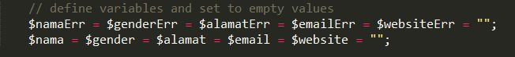

1. Melakukan pengecekan data nama. Apabila kosong, maka muncul pemberitahuan “Nama harus diisi”.

Mengoreksi jika menginputkan suatu karakter yang salah. Karakter yang diinputkan harus abjad a sampai z ( dengan huruf kecil atau kapital ). Apabila salah menginputkan maka muncul pesan ERROR.

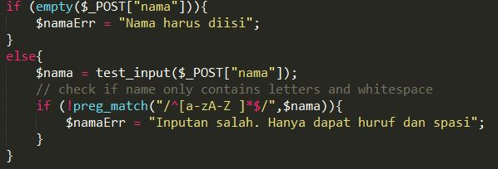

1. Melakukan pengecekan data gender. Jika kosong, maka muncul pemberitahuan “Jenis kelamin harus diisi”. Apabila terisi maka data akan ditampung ke variabel $_POST[“gender”]

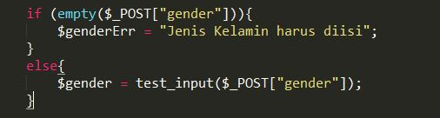

1. Melakukan pengecekan data alamat. Jika kosong, maka ditampilkan data kosong setelah disimpan. Apabila terisi maka data akan ditampung ke variabel $_POST[“alamat”]

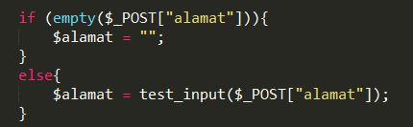

1. Melakukan pengecekan data email. Jika kosong, maka ditampilkan pesan “Emai harus diisi”. Apabila terisi maka data akan ditampung ke variabel $_POST[“email”]

Memvalidasi email jika memasukkan format email yang salah, maka akan muncul pesan “Format email salah”

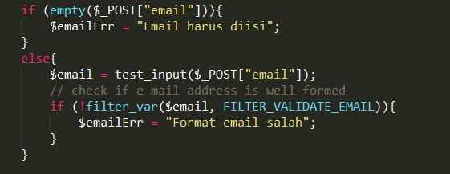

1. Melakukan pengecekan data website. Jika kosong, maka ditampilkan nilai kosong. Apabila terisi maka data akan ditampung ke variabel $_POST[“email”]

Memvalidasi website jika memasukkan karakter yang salah, maka akan muncul pesan “URL Salah”.

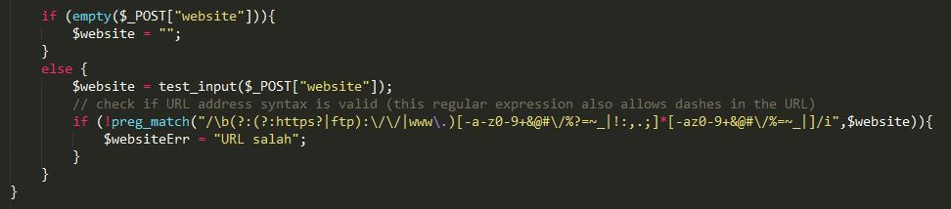

1. Fungsi untuk test_input.

Trim() = untuk menghapus spasi di awal dan di akhir

Stripslashes() = untuk menghilangkan backslash

Htmlspecialchars = mengkonversi karakter yang telah ditetapkan pada entitas html

Lalu nilainya dikembalikan ke variabel $data

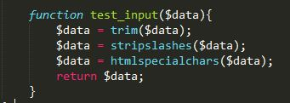

1. **Perbedaan GET dan POST**

|  |  |  |
| --- | --- | --- |
| **Perbedaan** | **GET** | **POST** |
| Menampilkan nilai pada URL | Ya | Tidak |
| Keamanan | Kurang aman, karena data yang penting akan ditampilkan langsung pada halaman URL | Lebih aman, karena data yang tersimpan tidak ditampilkan pada halaman URL |
| Penampungan data | Menggunakan variable $_GET | Menggunakan variable $_POST |